1. **Deskripsi gimana web nya kerja.**

Web sistem manajemen persediaan Cabe jamu

Rancangan Use case admin :



Admin sebagai server pengelola, memiliki akses untuk mengelola data sesuai menu diatas. Terdiri dari login untuk masuk ke halaman sistem, menu mengelola stok barang (jumlah Cabe jamu dalam satuan Kilogram) untuk menambah, menghapus dan mengedit produk yang keluar atau masuk, menu edit profil untuk menambah, menghapus dan mengedit profil.

## Rancangan Use Case Petani Cabe jamu



Penjelasan:

Petani Cabe Jamu sebagai salah satu user memiliki akses untuk mengelola data sesuai menu diatas. Terdiri dari login untuk masuk ke halaman sistem, menu daftar untuk mendaftar sebagai petani cabe jamu untuk mengisikan data yang diperlukan, menu mengelola stock untuk menambah, menghapus dan mengedit stock yang dimiliki oleh petani.

**Data Petani** : Nama, alamat, usia, no HP/telpon, account Sosmed, jumlah stock cabe jamu, harga/Kg.

## Rancangan Use Case Konsumen



Konsumen sebagai sebagai salah satu user memiliki akses untuk mengelola data sesuai menu diatas. Terdiri dari login untuk masuk ke halaman sistem, menu daftar untuk mendaftar sebagai konsumen dengan mengisikan data yang diperlukan, menu pembayaran konsumen untuk mengkonfirmasi kesesuaian barang pembelian.

**Data Konsumen** : Nama, alamat, jumlah pembelian.

1. Kemaren untuk penjual dan pembeli apa aja data yang perlu dimasukkan

**Data Petani** : Nama, alamat, usia, no HP/telpon, account Sosmed, Tanggal/bulan/Tahun entry, jumlah stock cabe jamu, harga/Kg.

**Data Konsumen** : Nama, alamat, Tanggal/bulan/Tahun pembelian, jumlah pembelian.

1. untuk barang juga apa aja data yang ingin dimasukkan : **Jumlah barang dan harga**
2. fitur yang diperlukan dalam web nya

## Mockup UI Halaman Login

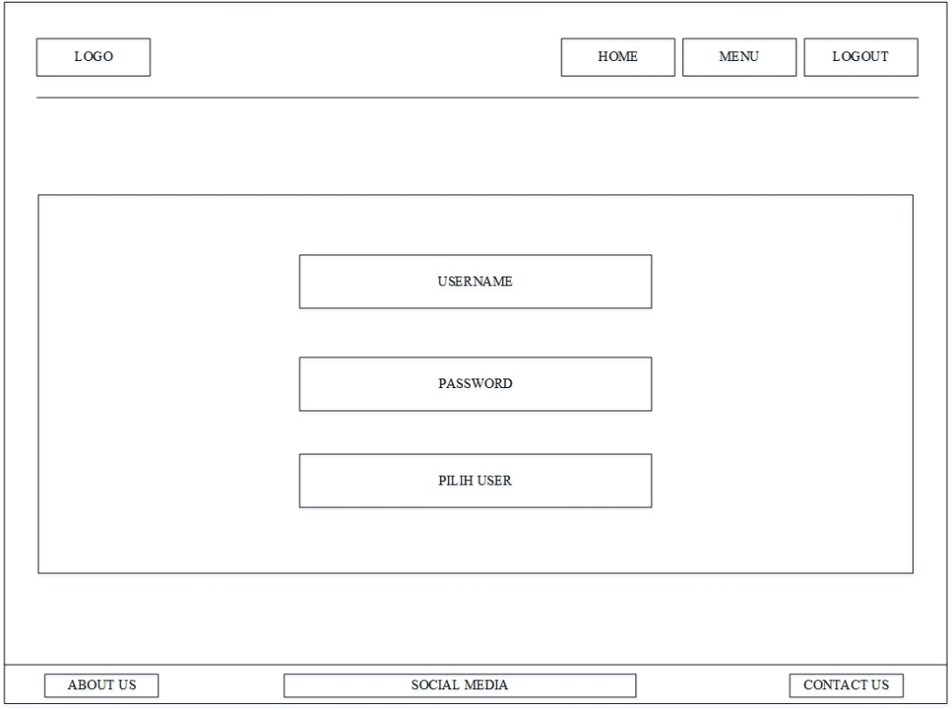

## Mockup UI Daftar Member

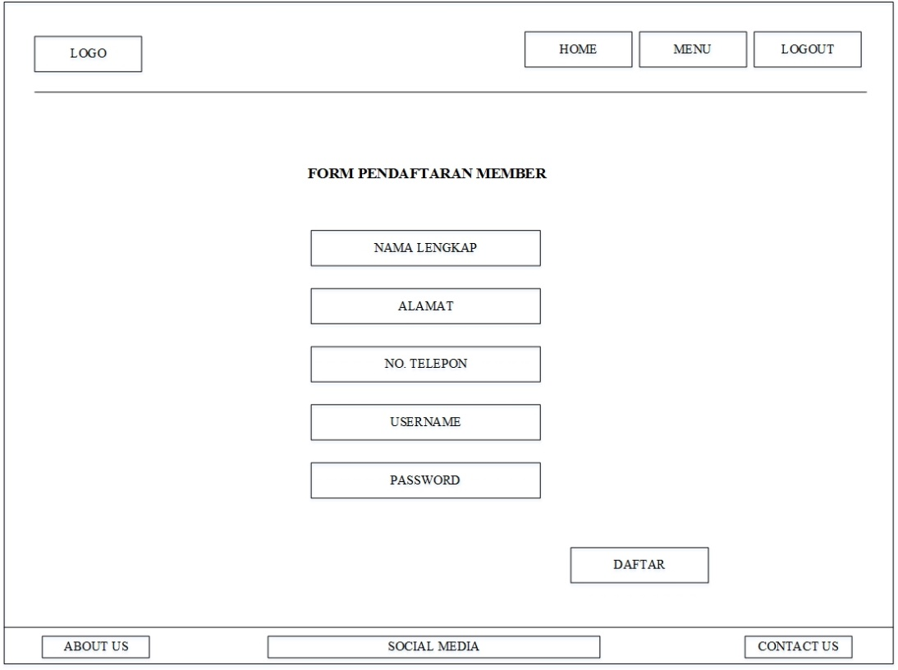

Mockup UI Daftar Petani (menyesuaikan data petani)

Mockup UI Daftar Pembeli (menyesuaikan data pembeli)

## Mockup UI Pemesanan

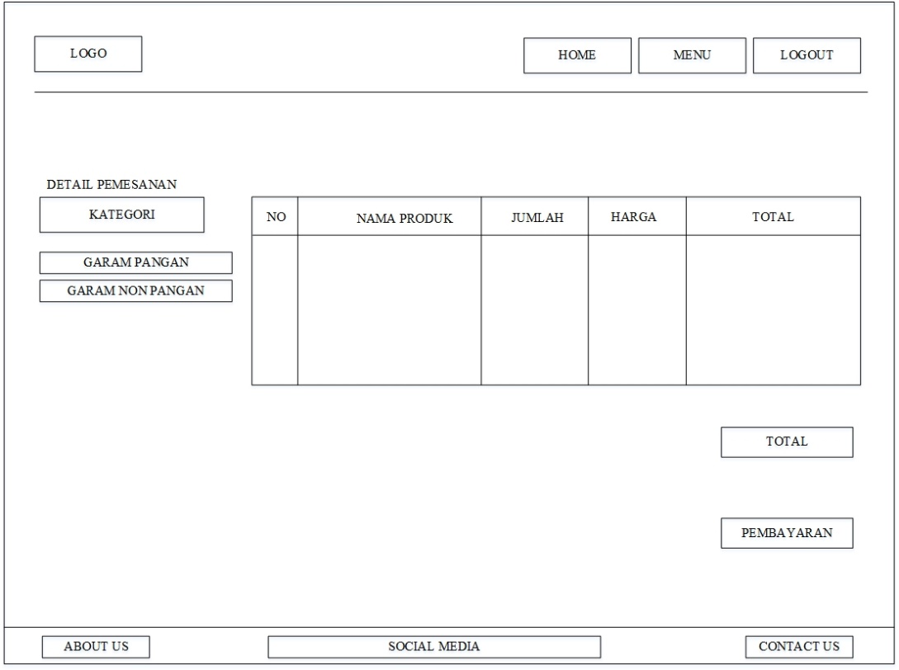

## Mockup UI Stok Produk

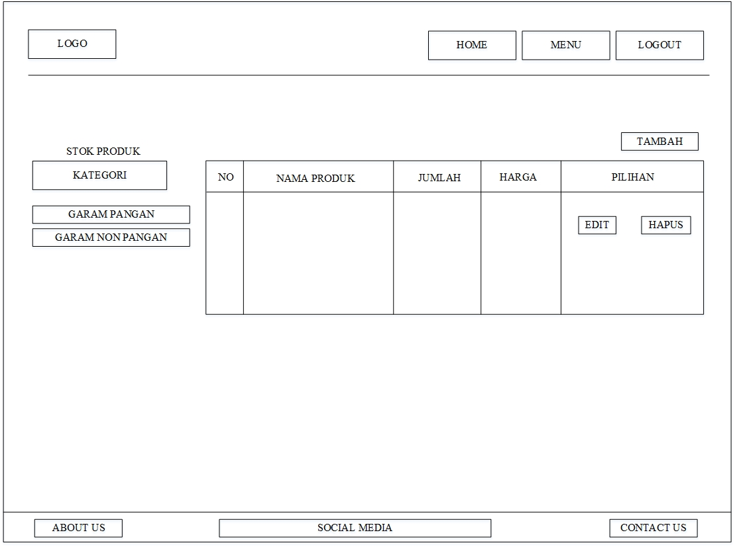

Mockup UI Tambah Stok Produk

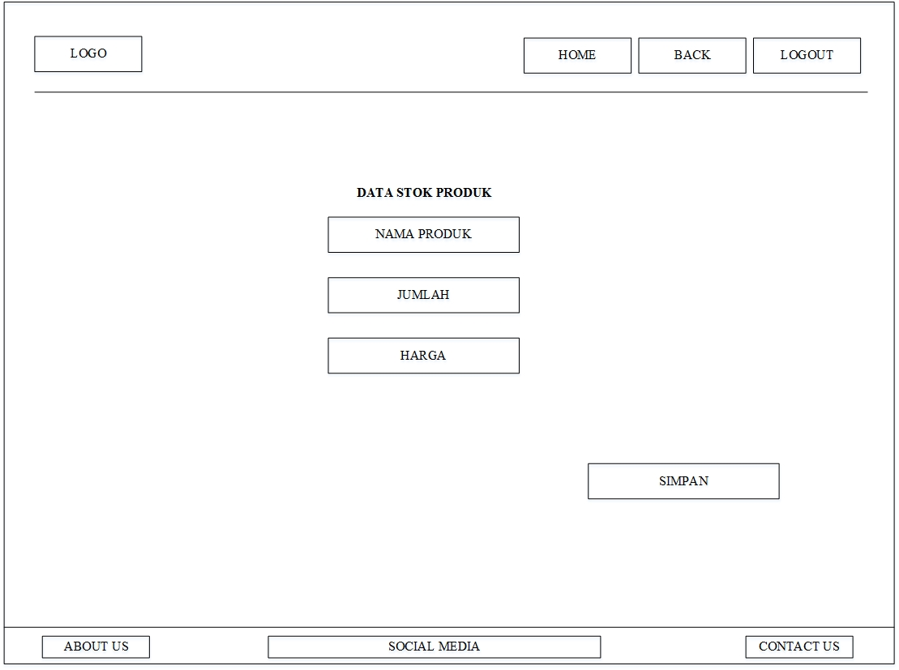

Mockup Laporan

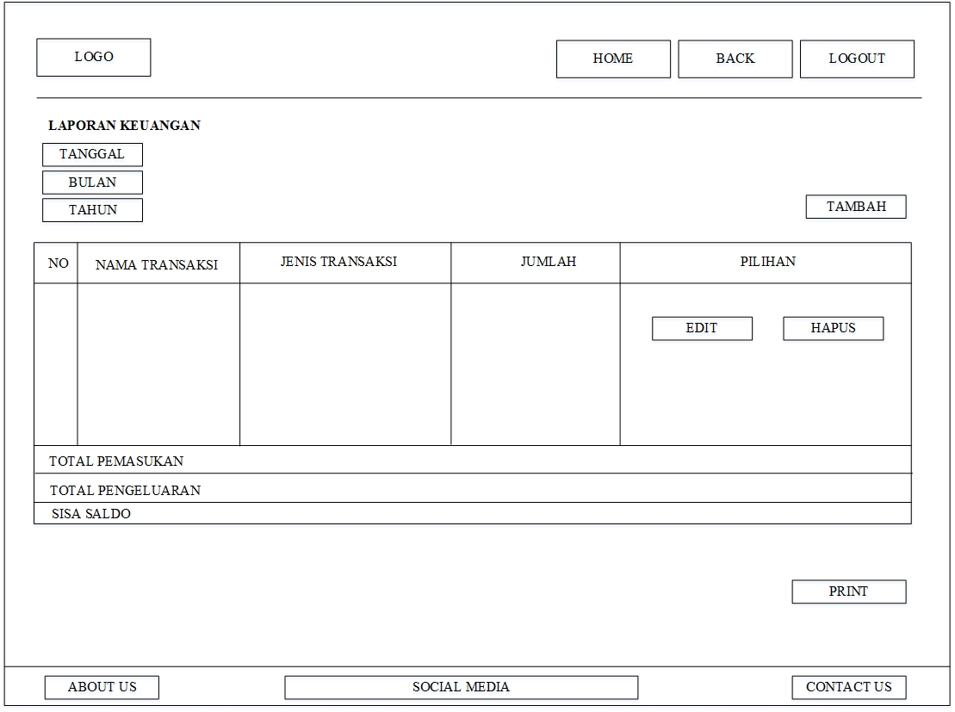

1. letak web static prediksi masnya konsep nya gimana untuk tampilannya (kaya perlu tabel kah atau grafik, dll)

Grafik perubahan stock cabe jamu

Grafik fluktuasi harga cabe jamu dari petani

Tabel Rekapan jumlah stock Cabe jamu

|  |  |  |  |  |  |
| --- | --- | --- | --- | --- | --- |
| No. | Tanggal/bulan/tahun | Nama Petani | Alamat | Jumlah stock | Harga |
|  |  |  |  |  |  |
|  |  |  |  |  |  |
|  |  |  |  |  |  |
|  |  |  |  |  |  |
|  |  |  |  |  |  |

Tabel Rekapan pembelian Cabe jamu

|  |  |  |  |  |  |
| --- | --- | --- | --- | --- | --- |
| No. | Tanggal/bulan/tahun | Nama Pembeli | Alamat | Jumlah pembelian | Harga |
|  |  |  |  |  |  |
|  |  |  |  |  |  |
|  |  |  |  |  |  |
|  |  |  |  |  |  |
|  |  |  |  |  |  |